ZADANIE: Nazwij kogo widzisz na obrazku, pokoloruj postacie.

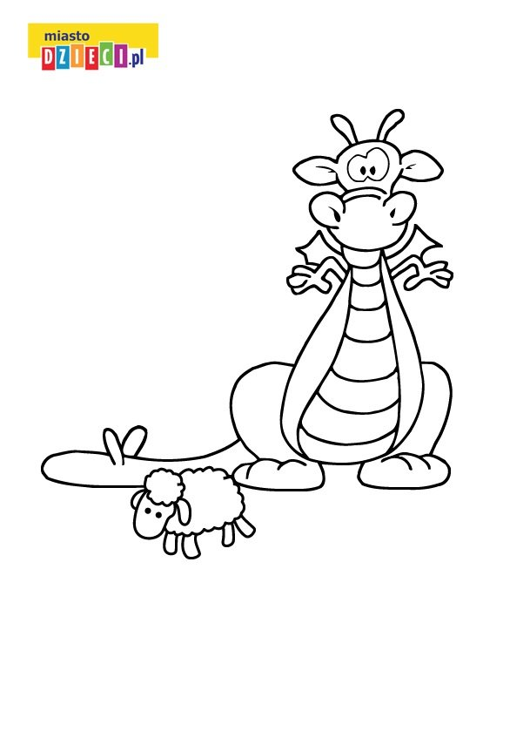

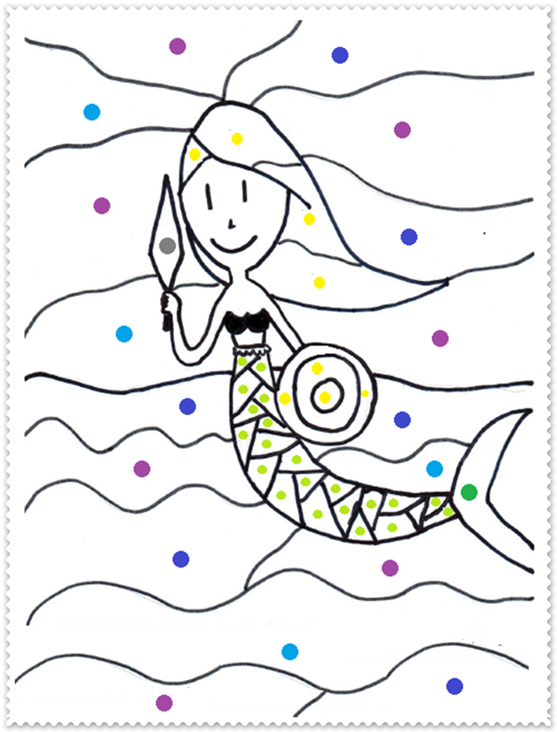

ZADANIE: Pokoloruj obrazek wg kodu.